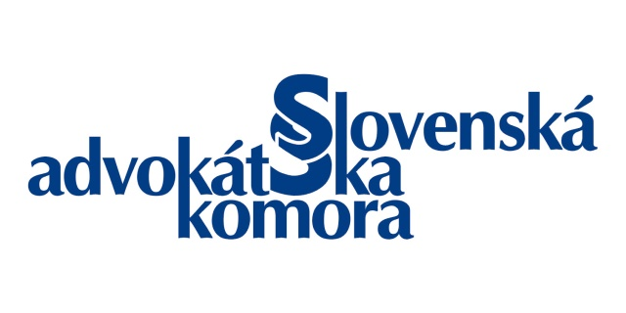
Predsedníctvo Slovenskej advokátskej komory
Vyhlasuje

ŠTUDENTSKÚ SÚŤAŽ
o najlepšiu esej
a
o najzaujímavejší návrh inovácie advokácie

na tému
„TECHNOLÓGIE A BUDÚCNOSŤ – E-VOLÚCIA ADVOKÁTOV“

pri príležitosti IV. Európskeho dňa advokátov (25. október 2017)

Súčasná doba kladie pred advokáciu početné výzvy. Výzvy majú rôznu podobu a nastupujú rýchlosťou, ktorej tempo udáva najmä revolúcia informačných technológií. Technologický vývoj nemožno zastaviť a ako taký vstupuje aj do oblasti poskytovania právnych služieb.

Aký je advokát budúcnosti? Bude jeho úspech záležať od toho, do akej miery sa prispôsobí technologickému vývoju? Čo prinesie generačná výmena? Prispievajú nové technológie na ceste k spravodlivosti? Musí byť advokát aj dobrým „ajťákom“? Čo znamená vzostup „legaltech“?

Na súťaži sa môžu zúčastniť študenti bakalárskeho, magisterského a doktorandského štúdia právnických fakúlt akreditovaných na Slovensku.

V jednotlivých kategóriách súťaže nekladieme formálne požiadavky, cieľom je podnietiť záujem o problematiku a podporiť kreatívne myslenie mladých ľudí, študentov práva. Inováciou môže byť nápad na aplikáciu, program, návrh na spôsob práce či vedenia kancelárie, dizajn či nápad na webstránku – tieto stačí opísať alebo aj vizuálne spracovať.

Eseje a návrhy inovácií možno zasielať do 25. októbra 2017 e-mailom na adresu chladekova@sak.sk .
Víťazná esej bude
- uverejnená v Bulletine slovenskej advokácie
- honorovaná sumou 300 EUR

Víťazný návrh inovácie bude
- uverejnený v Bulletine slovenskej advokácie
- honorovaný sumou 300 EUR

Hodnotiaca komisia:
- JUDr. Tomáš Illeš (podpredseda SAK)
- JUDr. Michal Rampášek (člen pracovnej skupiny SAK pre elektronizáciu)
- Mgr. Michaela Chládeková, PhD. (riaditeľka odboru medzinárodných vzťahov SAK)

Súťaž bude vyhodnotená do 5. novembra 2017. Vyhlasovateľ súťaže si vyhradzuje právo neobsadiť ocenené miesta v prípade, ak prihlásené práce po posúdení hodnotiacou komisiou nebudú dosahovať požadovanú úroveň.

Viac informácií o IV. Európskom dni advokácie ako aj Sprievodcu Európskym dňom advokácie na tému E-volving lawyers nájdete na stránke Rady advokátskych komôr Európy (CCBE) http://www.ccbe.eu/actions/european-lawyers-day/.

